МІНІСТЕРСТВО ОСВІТИ І НАУКИ УКРАЇНИ

НАЦІОНАЛЬНИЙ УНІВЕРСИТЕТ "ЛЬВІВСЬКА ПОЛІТЕХНІКА"

Кафедра інформаційних систем та мереж



Звіт

До лабораторної роботи №6

На тему: “Виконання реляційних операцій реляційної алгебри засобами SQL”

Виконав:

Ст. групи KH-313

Чікало Ю.Р.

Прийняла:

Артеменко О.І.

Львів-2020

**Мета роботи:** Розробити SQL запити для виконання операцій реляційної алгебри: проекції, селекції, натурального з’єднання, умовного з’єднання.

База даних «Бібліотека(книги)»

***Хід роботи.***

Таблиця books:

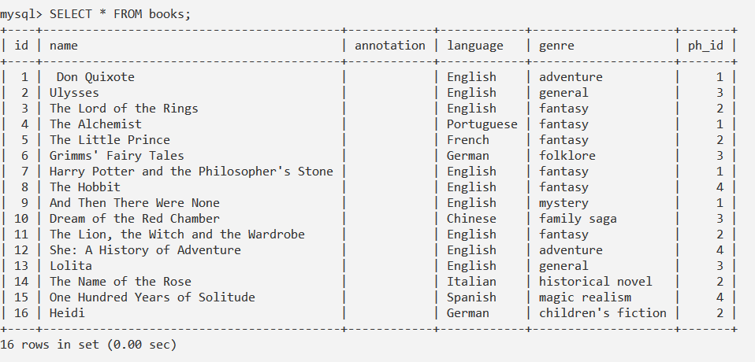

Таблиця publishing_houses:

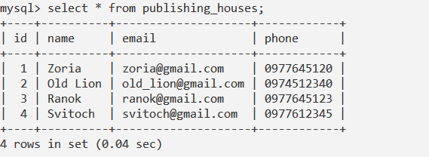

1. Запит на виконання проекції:

CREATE VIEW view_books

AS SELECT id, name, genre

FROM books;

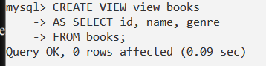

Результати запиту:

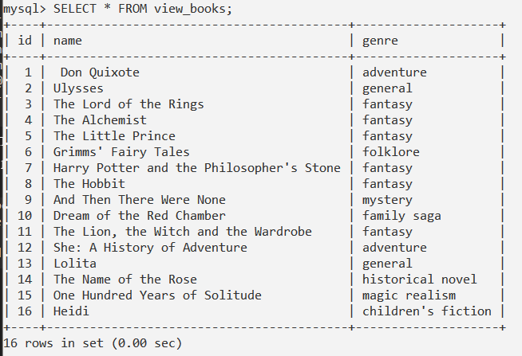

2. Запит на виконання селекції книг з жанром(‘genre’) = fantasy і (‘genre’) = general :

SELECT * FROM view_books

WHERE genre = 'fantasy' OR genre = 'general';

Результати запиту:

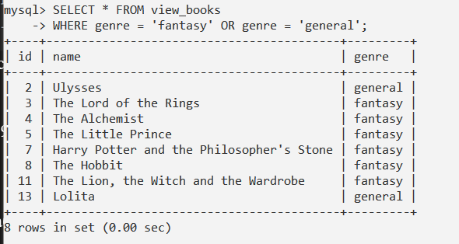

3.Запит на виконання натурального з’єднання publishing_houses i books:

Створення і селекція проекції view_books2:

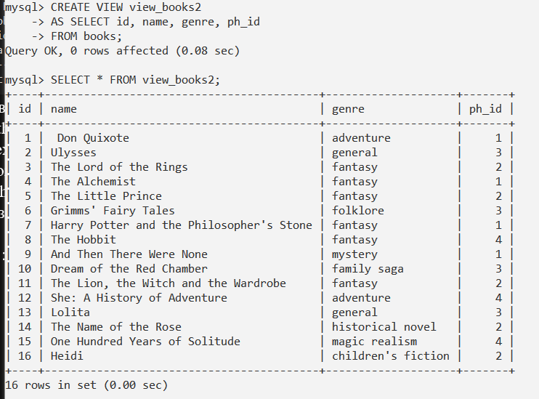

SELECT view_books2.id, view_books2.name, view_books2.genre, publishing_houses.id, publishing_houses.name,

publishing_houses.email

FROM view_books2, publishing_houses

WHERE publishing_houses.id = view_books2.ph_id;

Результати запиту:

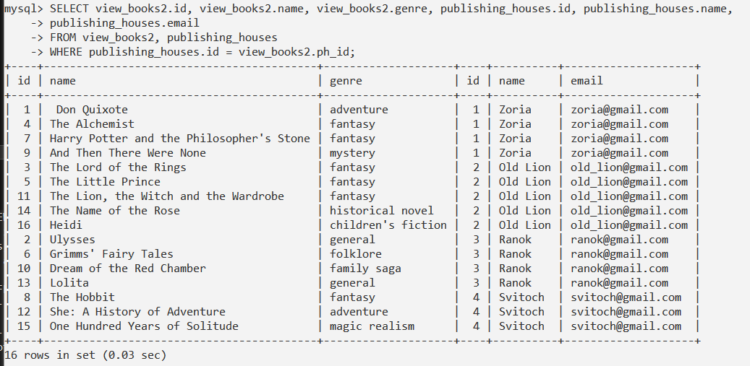

4. Запит на виконання умовного з’єднання. Додатковою умовою тут буде порівняння дати видачі книги і дати повернення книги, з метою виявлення помилок в базі.

SELECT view_lending.id FROM view_returning, view_lending

WHERE view_returning.id = view_lending.id

AND view_returning.date < view_lending.date;

Створення і селекція проекції view_lending:

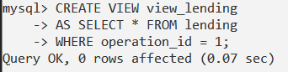

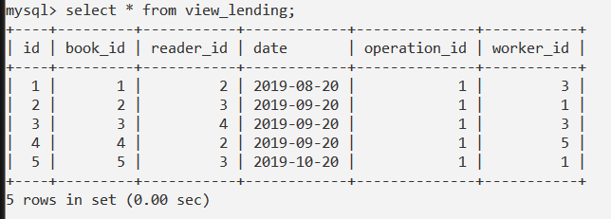

Створення і селекція проекції view_returning:

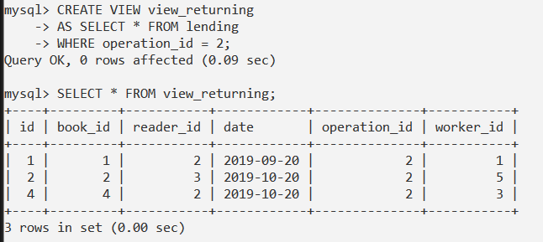

Результатом запиту є порожня множина, отже суперечливості в таблицях немає:

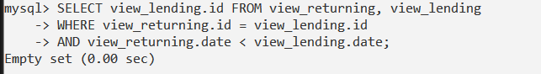

**Висновок:** : на цій лабораторній роботі було розглянуто операції реляційної алгебри та здійснено проекцію, селекцію, натуральне та умовне з’єднання таблиць